# 微信立减金全流程操作手册

# **一、[微信支付商户平台](http://pay.weixin.qq.com)**操作流程

## **1.创建立减金**

### **1.1 准备工作**

#### **1.1.1 什么是预充值代金券**

制券方需将**立减金预算提前充值**到微信支付商户可用余额中，用户核销代金券时，系统从制券方商户可用余额中扣除优惠减价部分对应的资金，连同用户实际支付的资金，一并结算给核销商户，这样子，微信支付立减金才能做到全场通用，不影响核销商户的收款流程

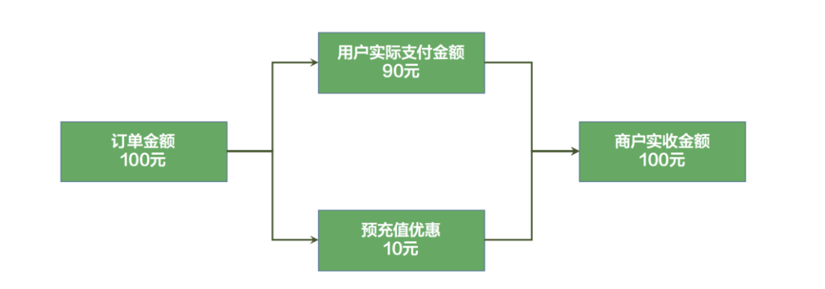

### **1.2 充值**

#### **1.2.1 充值**

登录[微信支付商户平台](http://pay.weixin.qq.com)，进入“交易中心-充值/转入”，选择网银充值。具体的充值金额取决于活动预算

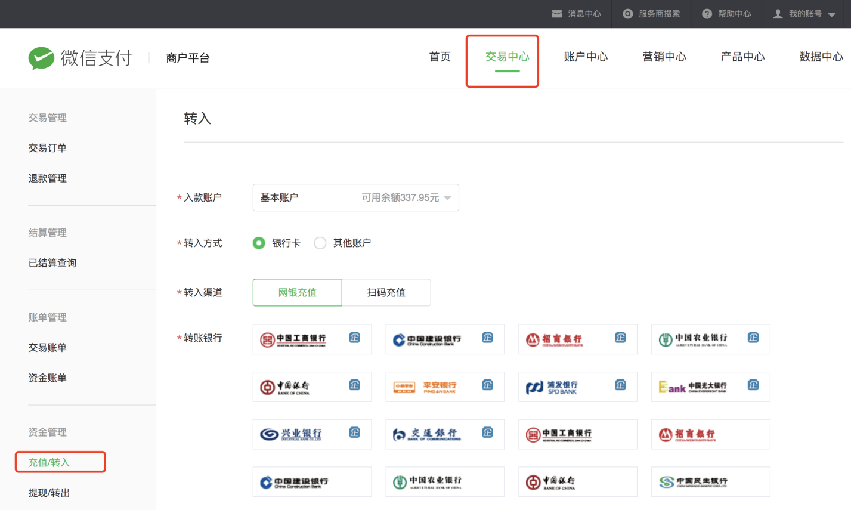

1. 每日每笔最高充值金额均为 2000 万元
2. 充值支持的网银类型（皆为借记卡）：个人网银+企业网银（需开通商户支付权限）
3. 网银充值实时到账
4. 充值到基本账户和运营账户都可以，如果开通了运营账户，开通24小时后创建的券，优先从运营账户中扣除预算

#### **1.2.2 费用与税务**

1. 立减金是否收取手续费？

创建立减金时不会收取手续费，即，充值100元即可制作100元的立减金

2. 充值资金是否可以开票？

由于立减金最终会结算给核销商户，不算做财付通的营收收入，所以财付通不开具发票

3. 发放代金券是否需要缴税？

立减金属于一种代金券，按照国家相应法律法规，企业赠送具有价格折扣性质的优惠券，优惠抵扣部分不需要缴纳“偶然所得”个人所得税。请企业根据自身情况，自觉按照国家相应法律法规完成缴税

### **1.3 创建**

登录微信支付商户平台，访问**营销中心**，进入**[创建全场券](https://pay.weixin.qq.com/index.php/extend/mktcreatebatch/createBatch/3)**，按指引填写：

##### **1.3.1 全场通用券**

**制券时，选择“创建全场通用券”，那么这张代金券就是一张全场通用券（微信支付立减金）**

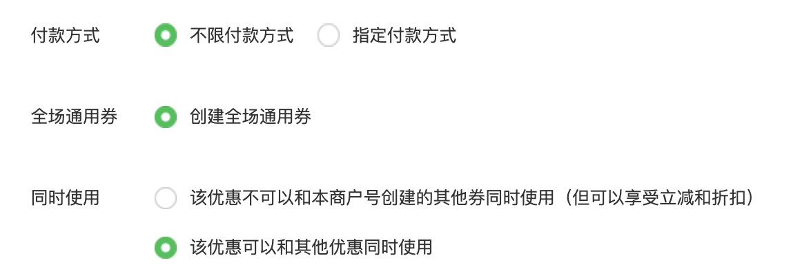

##### **1.3.2 券名称**

请按规范起名：微信支付x元立减金，最多9 个中文字符不允许输入特殊符号_ , ;

##### **1.3.3 营销经费**

请选择“预充值”

##### **1.3.4 面额**

立减金面额，需大于1元、小于1000元，支持小数点后2位

##### **1.3.5 使用门槛**

1. 微信支付交易的订单总金额（total_fee）≥ 门槛，立减金才可使用

2. 多个立减金叠加/同享时，均以订单总金额（total_fee）和门槛相比较，且减价后的订单实付金额最低1分钱，如用户有2张满100减50的立减金，那么发起100.01元的交易时，两张立减金都会核销，最终支付1分钱

##### **1.3.6 可用时间**

1. 代金券有效期。代金券开始时间为开始日期的00:00:00，结束时间为结束日期的23:59:59

2. 可设置最短 1 天，最长90天

3. 允许在代金券开始日期之前向用户发放，用户会看到“有效期未开始”提示，详见卡包体验部分

##### **1.3.7使用说明**

1. 向用户介绍券规则、使用场景等信息，不能超过 120 个中文字符。不支持修改，请慎重编辑

##### **1.3.8用户可领个数**

1. 每个微信用户可领该立减金的个数，若代金券开启“自然人防刷”，那么，多个微信号同属于一个身份证领取时，视为同一自然人用户领取
2. 需小于发放总上限
3. 可填写1~60之间的整数

##### **1.3.9 安全防刷**

1. 自然人拦截：多个微信号同属于一个身份证领取时，视为同一自然人用户领取，若超过用户可领个数，不允许领券

2. 恶意用户拦截：当用户命中不活跃、羊毛党、黑产、无实名等情况时，不允许领券

##### **1.3.10 发放总上限**

1. 若累计发放成功张数达到上限，无法继续发放

2. 填写发放总上限后，系统会自动根据券面额计算出代金券总“预算”最少5个，最大1000w

##### **1.3.11扣款方式**

1. 激活代金券时，系统从余额里一次性扣除活动预算。发券无耗时（推荐）

需提前充值足额的资金，激活代金券时，系统从商户可用余额中一次性扣减，保证 发券时都有充足预算，通过接口发券时耗时低

1. 激活时不扣预算，用户领取代金券时逐个扣款。发券有耗时

提前可不充值足额的资金，用户领取代金券时，系统从商户可用余额中扣减。若预算不足会导致发券失败，通过接口发券时耗时高

**高级设置————————————————————————————————————**

##### **1.3.12 付款方式**

请选择“不限”

##### **1.3.13 全场通用券**

请选择“创建全场通用券”



##### **1.3.14 同时使用**

勾选“该优惠可以和其他优惠同时使用”

##### **1.3.15 卡包功能**

立减金默认会放入卡包，卡包样式相关的内容无需填写

卡包跳转请选择“跳转至付款码”

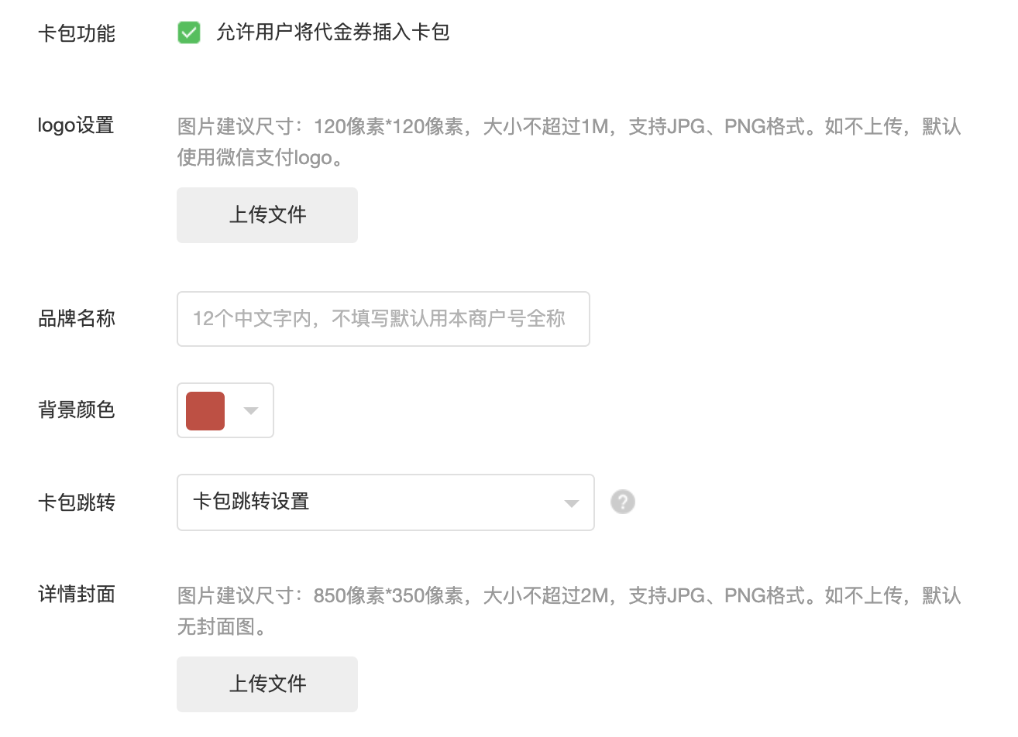

### **1.4 激活**

已完成创建的代金券，在激活前存放在“管理代金券-草稿箱”中

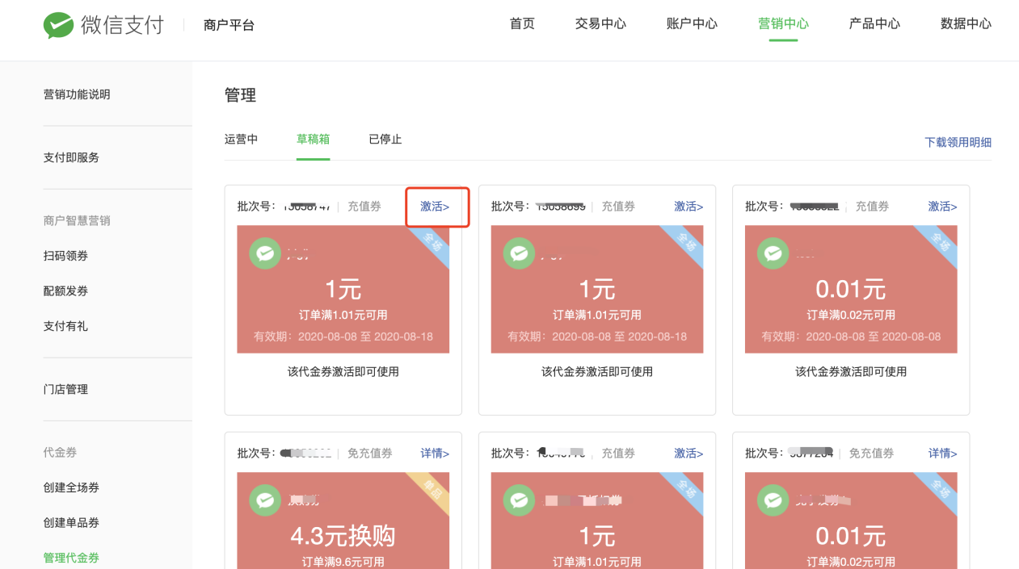

激活时，系统会从商户可用余额中扣减预算，请确保可用余额充足（详见“1.2 充值”）

### **1.5 提现**

立减金批次过期后，花不完的预算会退回商户可用余额中，商户可提现至收款账户中

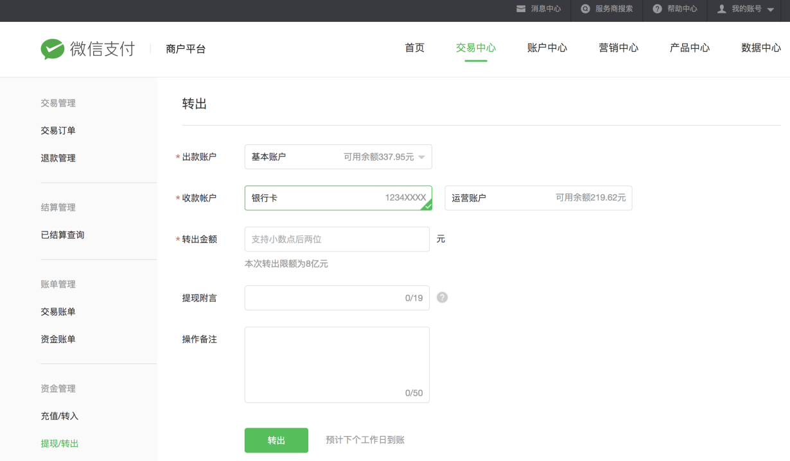

（1）以下情况，立减金批次占用的预算会退回至商户可用余额：

1. 批次有效期结束后24小时，退回未发放的、以及过期未使用的资金

2. 使用立减金的订单发生了部分退款，立减金在退款后24小时按比例退回（详见退款部分）

3. 使用立减金的订单发生了全额退款，并且立减金已经过期，立减金在退款24小时后退回商户可用余额

4. 减少批次预算，实时退回商户可用余额

## **2.立减金退款**

1. 订单退款后，立减金是退还给用户还是退还给商户？

（1）当订单全额退款时，如果立减金在有效期内，会实时退还给用户，用户可继续使用

（2）当订单全额退款时，如果立减金不在有效期内，会实时退还给商户

（3）当订单部分退款时，立减金资金按比例退还给商户，如果立减金在有效期内，会在立减金可用时间结束后，t+1退回至商户可用余额

（4）当订单部分退款时，立减金资金按比例退还给商户，如果立减金不在有效期内，实时退还至商户可用余额

2. 部分退款时，立减金退还资金按比例计算规则：

（1）退给用户金额=用户申请退款的订单金额*（用户实际支付金额/订单总金额）

（2）退给商户金额=用户申请退款的订单金额*（优惠金额/订单总金额）

## **3. 立减金对账**

### **3.1 资金流水**

在“交易中心-资金账单”中，可以下载资金流水的账单。这里可查询立减金业务导致的余额变化，包括：激活批次、修改批次、批次过期、立减金过期后退款，可以和“核销明细”进行比对：

批次实际消耗资金 = （资金账单中的）激活批次的支出资金 - 批次过期的收入资金 - 立减金过期后退款的收入资金 = （核销明细中的）已核销金额 - 已退款金额

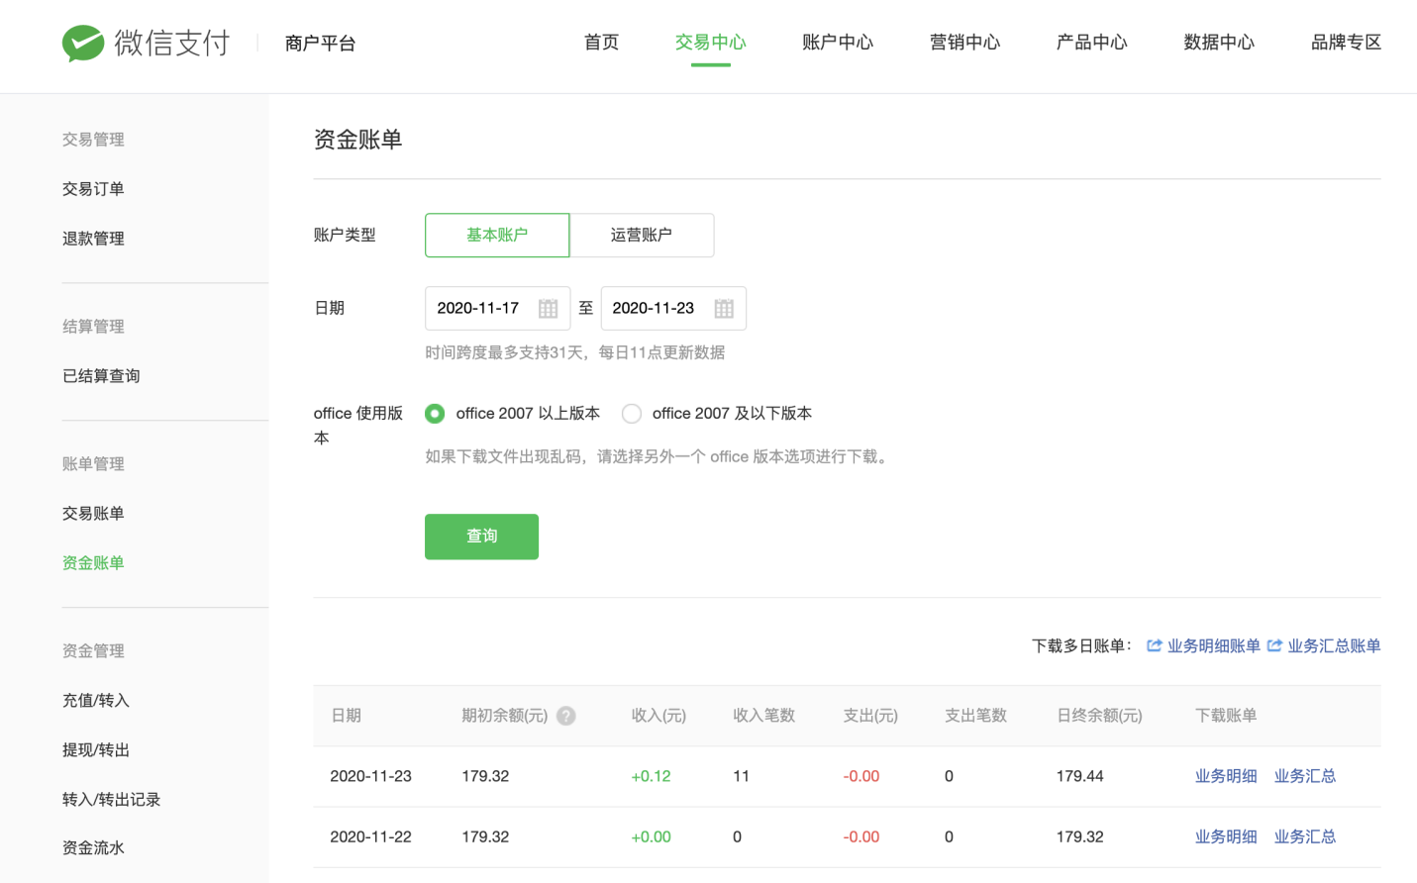

### **3.2 查询领用情况**

##### **3.2.1 制券方查询领取情况**

可以在“代金券管理-批次详情”中按用户openid查询立减金领用记录

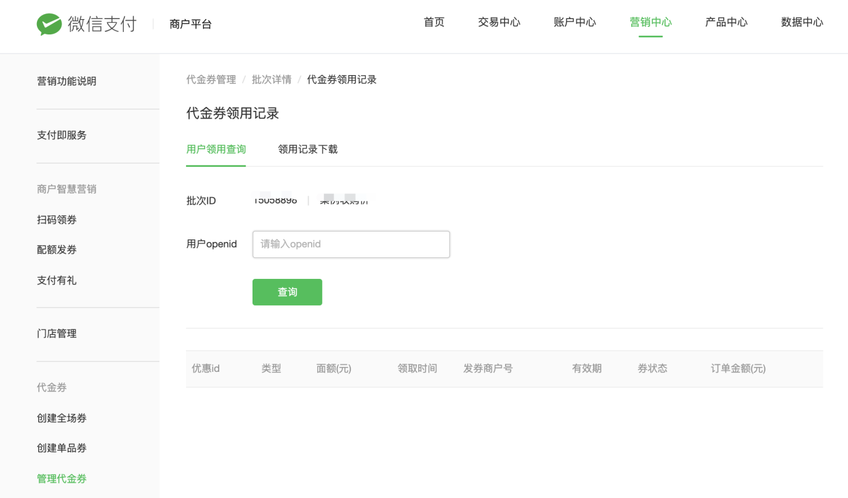

### **3.3 查询核销明细**

可以在“代金券管理-下载领用明细”中下载核销明细（仅包含领取并核销的记录、不包含领取未核销的记录）

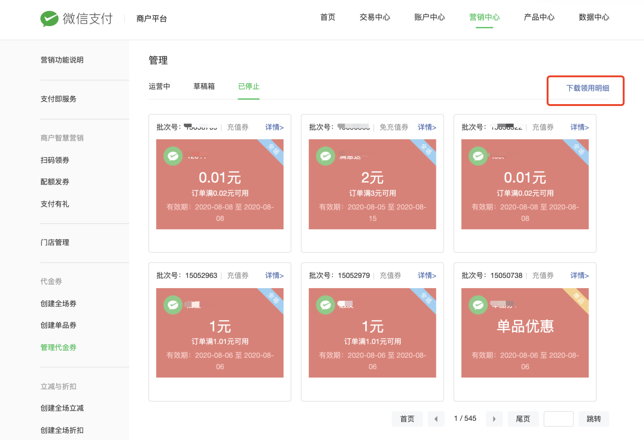

领用明细中包含：批次 ID、优惠 ID、优惠类型、优惠金额、订单总金额、交易类型、支付单号、消耗时间、消耗商户号、设备号。

# **二、缤纷优选系统**操作流程

## **1.新增产品**

### **1.1新增直充产品**

产品管理--新增产品，创建一个有立减金批次号的直充产品

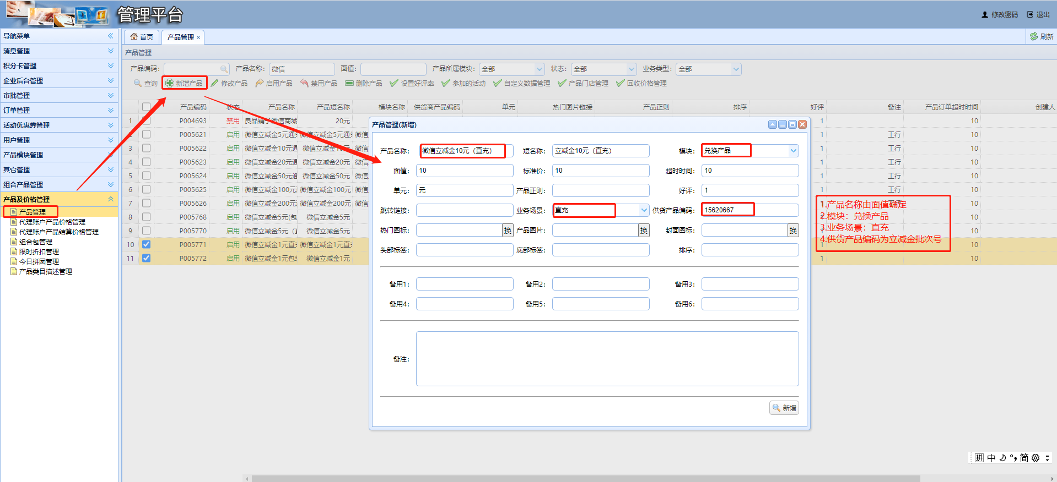

### **1.2新增包装卡密产品**

产品管理--新增产品，把上一步的直充产品包装成包装卡密产品

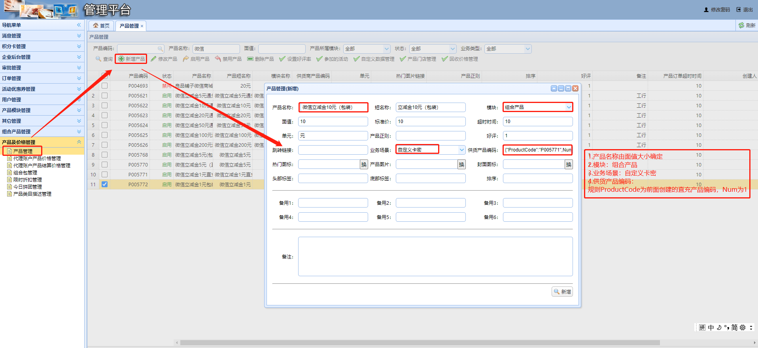

## **2.批量生成卡密**

### **2.1批量生成卡密**

订单管理--自定义卡密管理，点击批量生成卡密

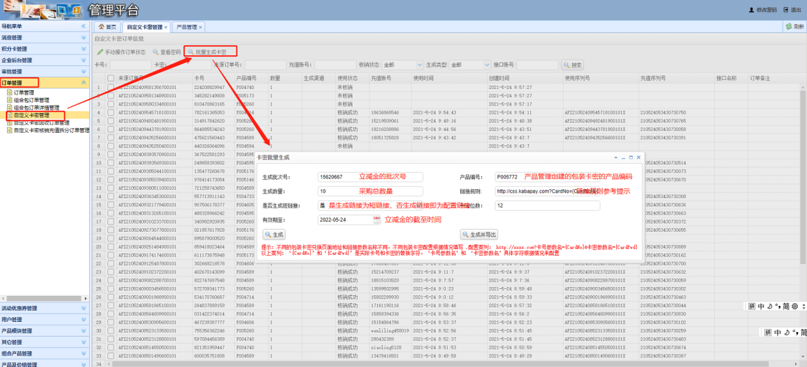

附：立减金券与自定义卡密生成对应图

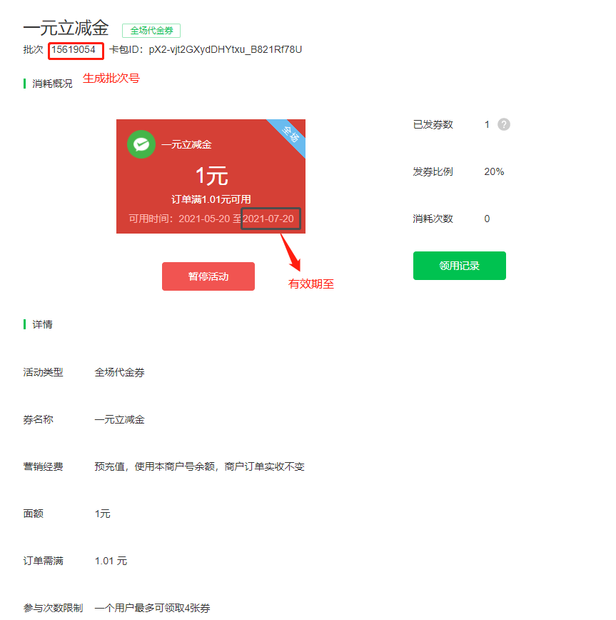

### **2.2 生成并导出**

点击生成并导出，下载链接或卡号卡密

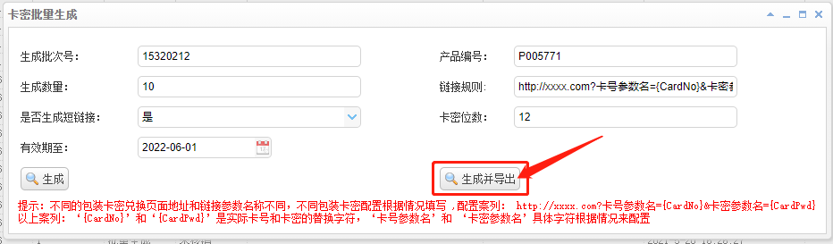

# **三、虚拟库存系统操作流程**

## **入库申请**

### **1.1添加申请**

产品库存管理--入库申请管理，将导出的链接或卡号卡密添加入库

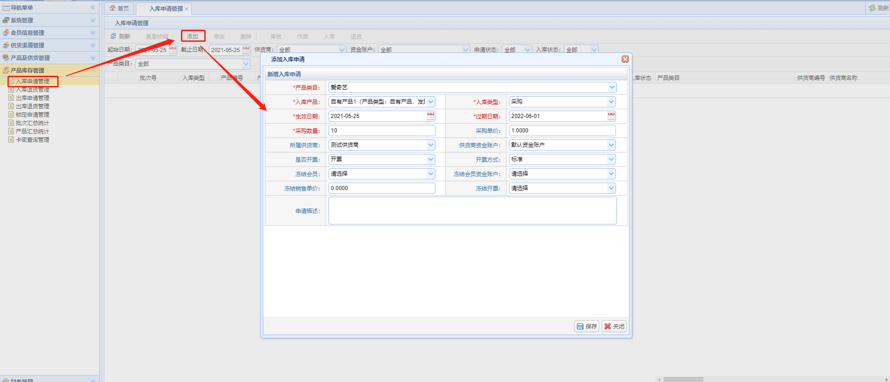

### **1.2审核**

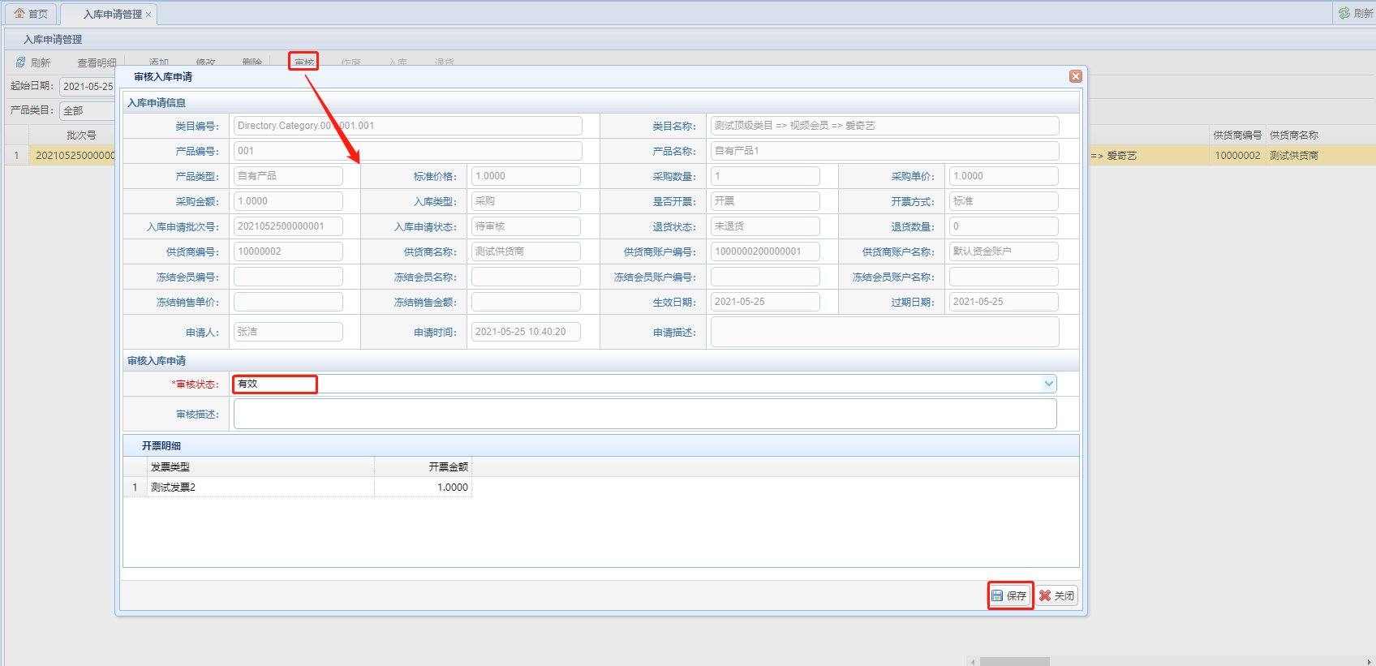

### **1.3入库**

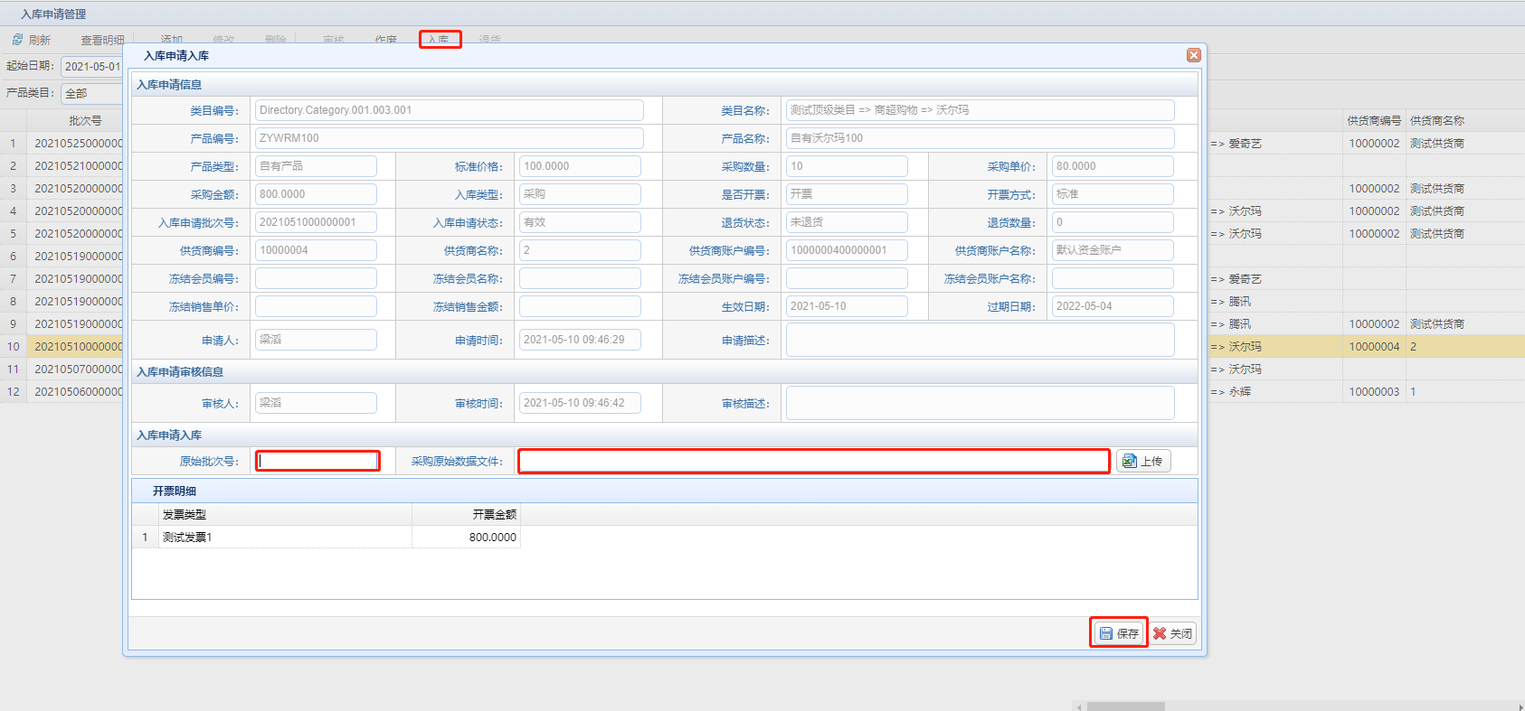

## **2.成功入库后，后期在虚拟权益交易系统进行上架售卖**

附：用户购买后，打开链接的展示页面，如下图。

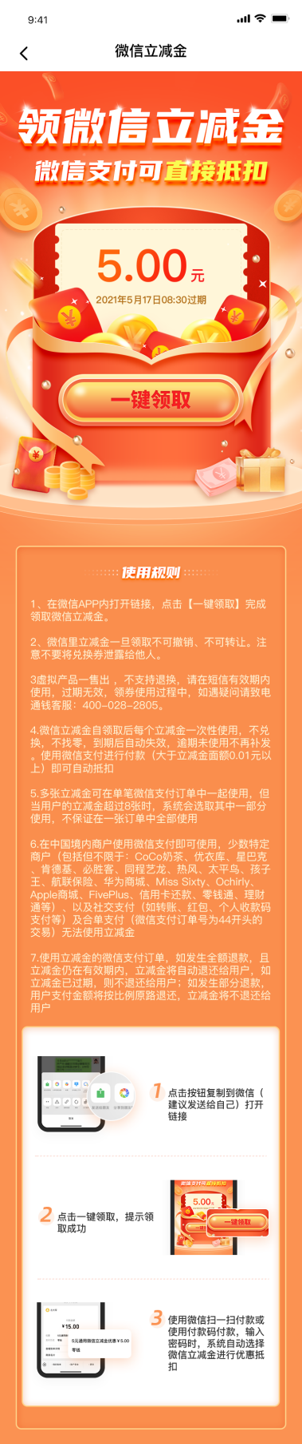 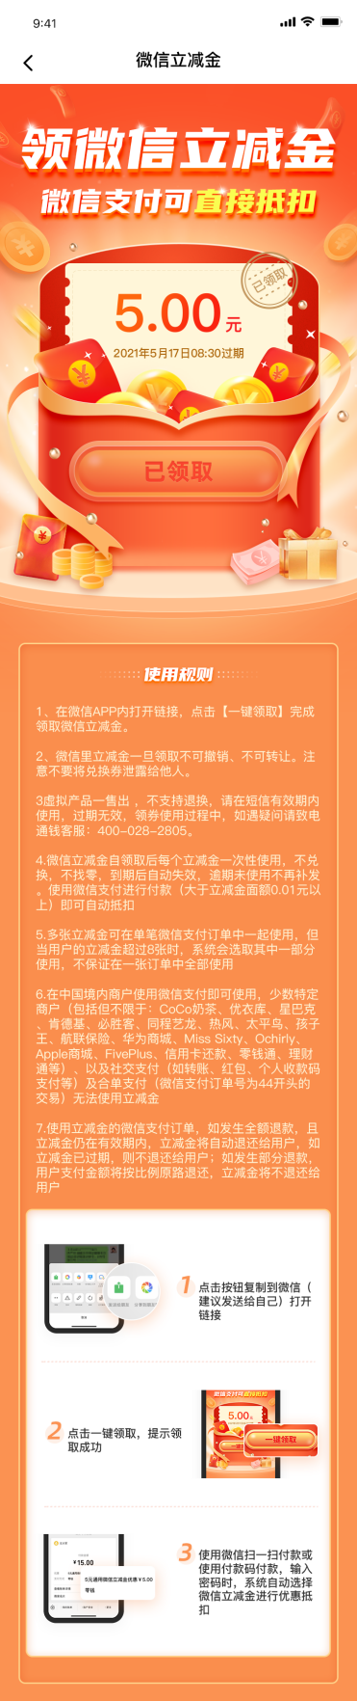

领取前 领取成功

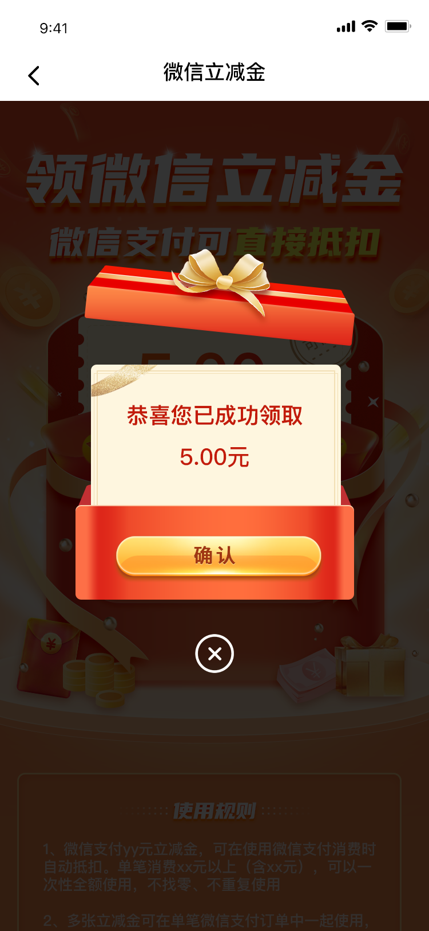

领取页面